**Nota de prensa**

**El resultado neto atribuido a FCC crece un 64% en el segundo trimestre del año**

* **El resultado neto de explotación (EBIT) crece un 54% en el primer semestre.**
* **Al cierre del primer semestre, la deuda bruta corporativa se situó en 2.046 millones de euros, lo que representa una disminución de -44% respecto a junio de 2016.**

**Madrid, 31 de julio de 2017**. En el segundo trimestre de 2017 el resultado neto atribuido al Grupo FCC crece un 64% respecto al logrado en el primer trimestre de este mismo año. En el conjunto del semestre, este mismo resultado alcanzó 56,5 millones de euros frente a igual periodo del año anterior, con un crecimiento del 3,1% y a pesar de los fuertes extraordinarios que se recogían en la primera mitad de 2016. Este resultado se obtiene al incorporar al Resultado Antes de Impuestos de Actividades Continuadas (BAI) el impuesto sobre beneficios, el resultado de actividades interrumpidas y los intereses minoritarios.

Por su parte, los **ingresos** del Grupo se reducen un -3,4% durante el primer semestre hasta 2.789,4, debido en su totalidad por la exclusión de Giant (operaciones del área de Cementos en Estados Unidos) de las cifras del 2017, la cual fue desconsolidada a partir de noviembre de 2016, así como por la fortaleza del Euro frente a gran parte de las monedas en las que opera el Grupo. Ajustado por ambos efectos y de forma acumulada durante el primer semestre de 2017, **los ingresos del Grupo FCC registraron un aumento del 2,1%, respecto al mismo periodo del 2016**.

El importe del **resultado bruto de explotación (EBITDA)** del Grupo FCC se elevó en el primer semestre del año hasta los 376 millones de euros, lo que supone un crecimiento del 0,4% respecto al año anterior. De igual modo, sin el efecto de la desconsolidación antes comentada y del adverso comportamiento del tipo de cambio **el EBITDA aumenta un 4,8%**. Su evolución contiene los resultados de una política centrada en operaciones más rentables, en la mejora de la eficiencia de los gastos de estructura (-23% respecto el año anterior), el logro de sinergias y las medidas implantadas para aumentar la productividad. El área de Medio Ambiente alcanzó los 194,6 millones de euros, lo que representa una disminución del -7,3% respecto al mismo periodo del año anterior, fundamentalmente debido a la depreciación de la libra esterlina. El área de Agua registró 110,1 millones de euros, un 4,4% de aumento comparado con el primer semestre de 2016. El área de Construcción obtuvo 33,6 millones con una mejora del margen sobre ventas que alcanzó el 4,4% en el periodo. Por último, en el área de Cementos, desciende un 35,7% hasta 29,6 millones de euros, debido a la desincorporación de Giant y en menor

medida a la evolución operativa en Túnez, en la que se produce un descenso de las ventas acompañado por una destacable depreciación del dinar tunecino.

El **resultado neto de explotación (EBIT)** se ha situado en 187 millones de euros en el primer semestre del año, registrando un notable aumento del 54% respecto a los 121,4 millones registrados en 2016.

Tras la reciente reestructuración, la **deuda bruta corporativa** se ha reducido en 1.625 millones de euros en un año, al pasar de 3.671 millones de euros al cierre de junio de 2016 a 2.046 millones de euros al cierre de junio de 2017, lo que representa una disminución de -44%. Al mismo tiempo, se extendió su vencimiento y la tasa de interés se redujo.

Al cierre del primer semestre, la **deuda neta** del Grupo se situó en 3.913,3 millones de euros. Por su parte, la **cartera** se sitúa en 30.135,2 millones de euros, con una cobertura de más de cinco años con los ingresos de los últimos 12 meses.

El **resultado neto de accionistas mayoritarios** del Grupo se ubicó en utilidad por 56,5 millones de euros, cifra que supera la registrada durante el primer semestre de 2016. Es de destacar que el resultado neto de 2016, consideraba las quitas en las deudas del Grupo y de Realia, el cobro extraordinario del dividendo de energía y la venta del Metro de Málaga. Ajustado por dichos efectos positivos en 2016, el resultado neto del Grupo mejora en más de 92 millones de euros en el primer semestre de 2017 comparado con el primer semestre de 2016.

La **utilidad neta recurrente** muestra beneficios en los meses recientes, acumulando prácticamente 15 meses consecutivos de beneficios, consolidando el **cambio de ciclo** en FCC.

**Hitos del primer semestre**

**Culminación con éxito del proceso de novación de gran parte de la deuda financiera del Grupo FCC**

El pasado 8 de junio, entró en vigor la novación de las nuevas condiciones del préstamo sindicado de FCC, S.A., una operación que supuso un hito en el proceso de optimización financiera del Grupo y que tendrá un impacto positivo en la generación de flujos de caja libres a lo largo de los próximos meses y años.

El acuerdo de refinanciación se perfeccionó con la amortización anticipada inmediata de 1.100 millones de la financiación existente con cargo a los fondos obtenidos a través de la emisión de dos bonos corporativos en el mercado internacional de capitales por parte de FCC Aqualia, S.A. Dichos bonos, de importe nominal de 700 y 650 millones de euros y vencimiento 2022 y 2027, cuentan con una remuneración anual del 1,413% y 2,629%, respectivamente.

**FCC Construcción participa en el consorcio que resultó adjudicatario de tres nuevos tramos de ferrocarril en Rumanía por un importe de obra total de 1.634 millones de euros**

La compañía nacional de ferrocarriles de Rumanía (CNFR) adjudicó el pasado mes de abril a un consorcio participado por FCC Construcción el contrato para la rehabilitación de tres tramos de ferrocarril en la región de Transilvania. El importe total asciende a 1.634 millones de euros y el

plazo de ejecución es de 36 meses. Dicho importe aún no está recogido en el saldo de la cartera.

Con este proyecto, Rumanía se consolida como uno de los mercados más relevantes del área de construcción con una participación en contratos por un importe conjunto de 2.106 millones de euros y convierte a FCC Construcción en uno de los principales responsables del desarrollo de infraestructuras de transporte en el país.

**FCC Construcción participa en el consorcio adjudicatario del aeropuerto de la Ciudad de México por 3.900 millones de euros**

El pasado 6 de enero, la autoridad pública aeroportuaria de la ciudad de México adjudicó al consorcio de empresas liderada por Grupo Carso, en el que también participa FCC y otras empresas del sector, para realizar la construcción del edificio terminal del Nuevo Aeropuerto Internacional Ciudad de México (NAICM), tras presentar la mejor propuesta económica y técnica. El importe del contrato asciende a más de 3.900 millones de euros con un plazo de ejecución de 44 meses. El nuevo Aeropuerto dotará a la capital de México de una de las instalaciones más modernas de esta naturaleza, con capacidad para atender a 125 millones de pasajeros al año.

**FCC Medio Ambiente consigue un nuevo contrato de residuos en el Estado de Texas, alcanzando así el octavo en Estados Unidos**

El pasado mes de junio, FCC se adjudicó un contrato para la recogida y tratamiento de residuos de la ciudad texana de Rowlett por un periodo de 7 años prorrogable otros tres más y un importe de 32,5 millones de dólares. El acuerdo incluye la gestión de los residuos residenciales y comerciales de la ciudad y permitirá el tratamiento de alrededor de 5.000 toneladas anuales de residuos en la planta de reciclaje que el Grupo inauguró en Dallas en este ejercicio. Junto con los dos contratos conseguidos en las ciudades de Garland y Mesquite en el primer trimestre, el área de Medioambiente acumula una cartera en EEUU superior a los 300 millones de dólares a cierre del primer semestre.

**FCC Medio Ambiente pone en marcha su novena planta de valorización de residuos**

En la primera mitad del ejercicio, FCC Medio Ambiente ha puesto en funcionamiento una nueva planta de tratamiento y recuperación de residuos para las zonas de Worcestershire y Herefordshire en el Reino Unido. El diseño, desarrollo y construcción del complejo fue realizado por Mercia Waste Management, empresa participada al 50% por el Grupo FCC. Cuenta con una capacidad de tratamiento de 200.000 toneladas de residuos anuales y de hasta 15,5 MW de producción de energía con fuentes renovables que serán trasladadas a la red.

Con esta nueva planta, son ya nueve las instalaciones con las que cuenta el área de Medio Ambiente del Grupo en el ámbito del tratamiento, recuperación y valoración de residuos urbanos, lo que le convierte en una de las empresas de referencia mundial en el ámbito de la gestión integral de residuos urbanos.

**FCC Aqualia prorroga por 20 años el contrato de gestión del abastecimiento en alta de la Mancomunidad del Río Algodor (Toledo)**

La Mancomunidad de Aguas del Río Algodor, donde la empresa lleva 30 años prestando servicio, renueva su confianza en FCC Aqualia para el abastecimiento en alta de los 45 municipios que la integran. El contrato, de 20 años de duración, aporta una cartera total de 67,4 millones de euros.

**Finalización de la ampliación de capital en CPV, S.A., logrando un 98,5% de participación en la filial**

Tras finalizar el pasado 23 de julio el periodo de ampliación de capital social de CPV, S.A., FCC ha alcanzado una participación del 98,5% del capital social en la cabecera del área de Cemento. Esta transacción se ha realizado mediante la conversión de los préstamos subordinados concedidos en ejercicios anteriores a la filial y en cumplimiento de lo estipulado en la OPA de exclusión de las acciones de CPV realizada el pasado mes de febrero.

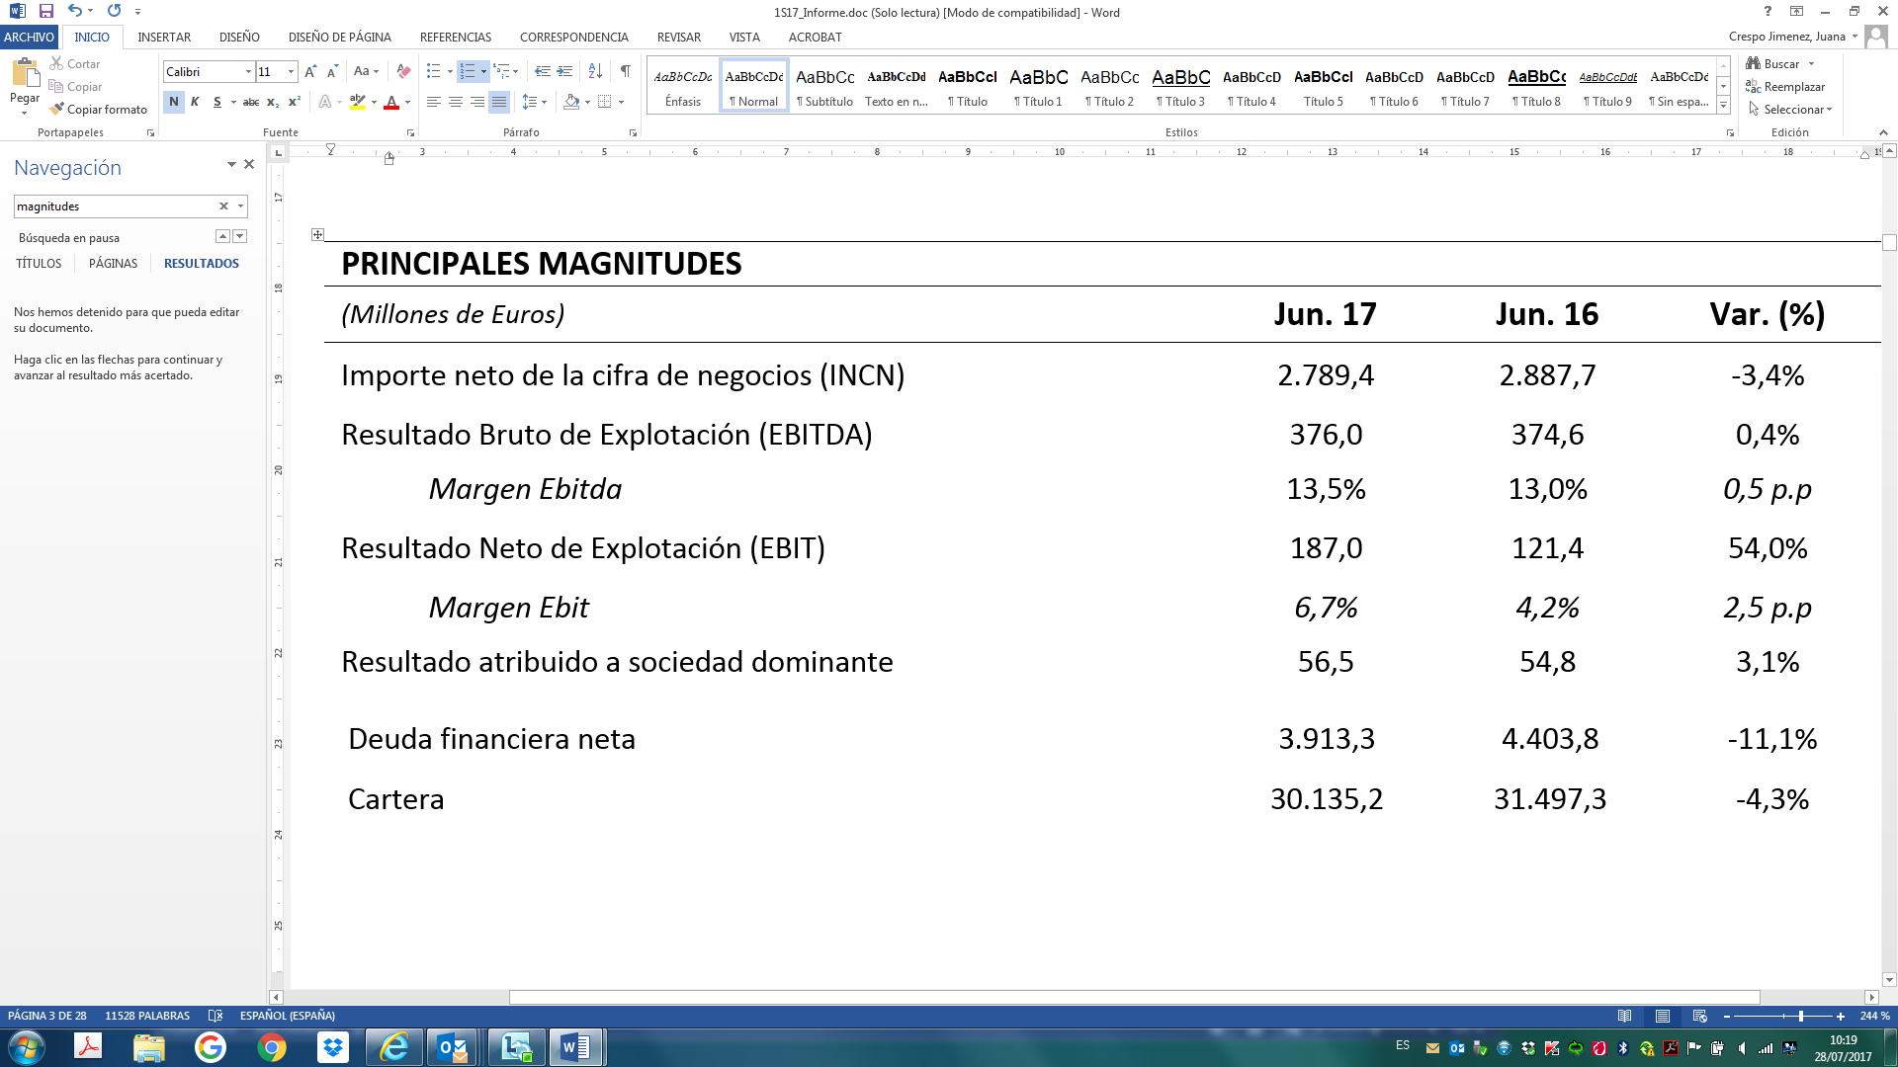

|  |
| --- |
| **% EBITDA por Áreas de Negocio** |
| Cemento 7,9%  Serv. Medioamb. 51,8%  Agua 29,3%  Construcción 8,9%  Serv. Corp. 2,2% |

|  |
| --- |
| % Ingresos por Áreas Geográficas  Reino Unido 13,9%  Centro de Europa 9,8%  EEUU y Canadá 1,1%  España 55,1%  Latinoamérica 6,2%  Otros 2,7%  Oriente Medio y N. África 11,4% |

**Para más información:**

**FCC Comunicación:**

 91 757 28 51



[comunicacion@fcc.es](mailto:comunicacion@fcc.es)



<http://www.fcc.es>



[@FCC_Group](http://twitter.com/#!/FCC_Group)

